- Stránky inet.muni.cz
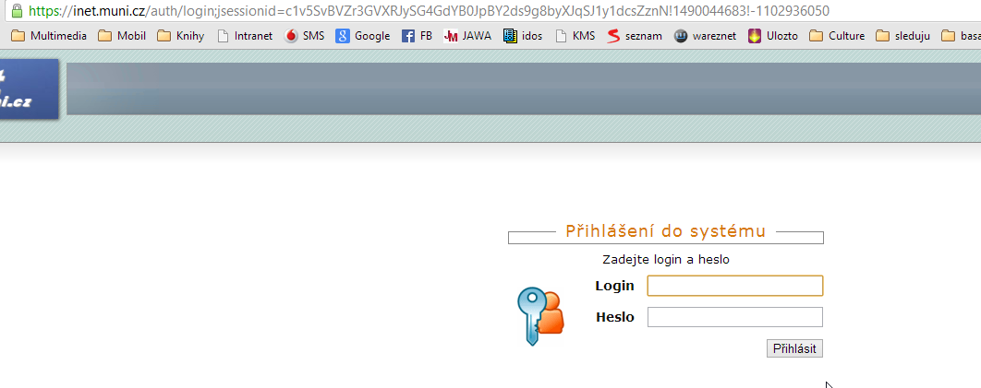
- Login: UČO
Heslo: Primární heslo do ISu
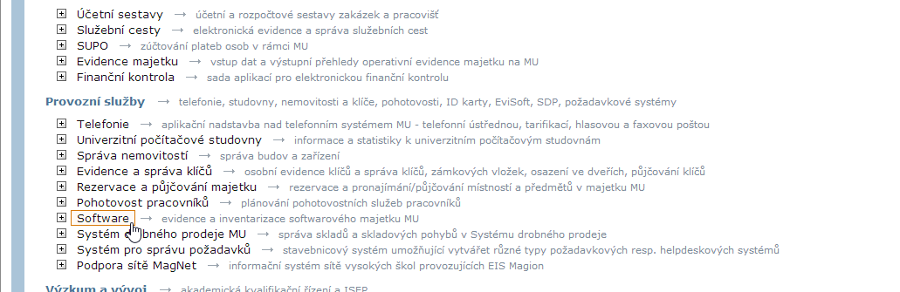
- Záložka „Software“
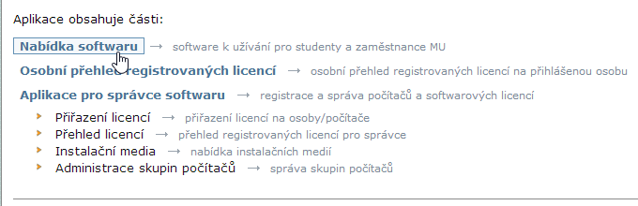
- Nabídka softwaru
- Anglická verze STATISTICA 10
- Stáhnout ISO, a nechat otevřené okno s klíči, budeme je potřebovat při instalaci…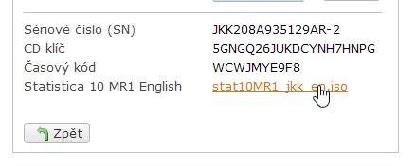
- Nyní si stáhneme anainstalujeme program DAEMONTOOLS lite
  - http://www.daemon-tools.cc/eng/products/dtLite
  - Dáme stáhnout verzi zadarmo – free
  - Zde pak dáme download
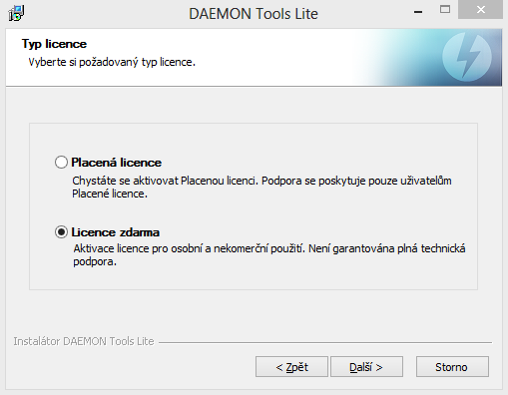
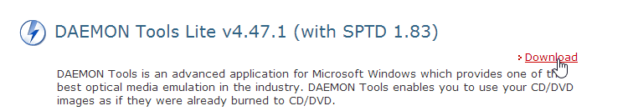
  - Při instalaci (spustíme staženýsoubor) zatrhneme „licence zdarma“
  - Speciální nabídky nás nezajímají – zde dáme decline
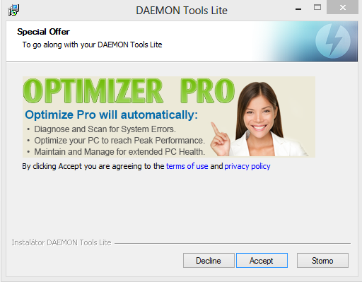
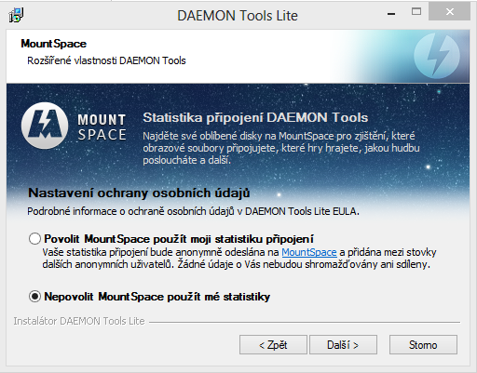
  - Dále dáme nepovolit…
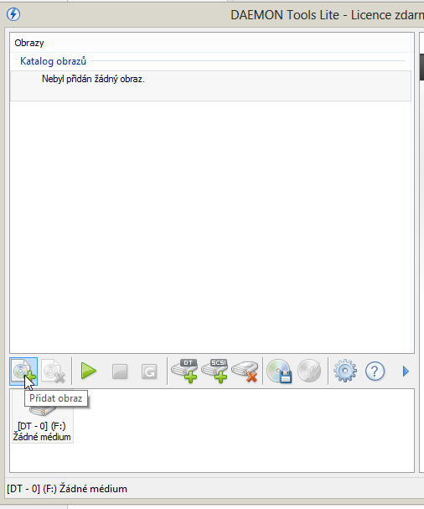
  - Po instalaci dáme spustit daemon tool a dáme přidat obraz
  - Najdeme soubor ISO, který jsme si stáhli z inetu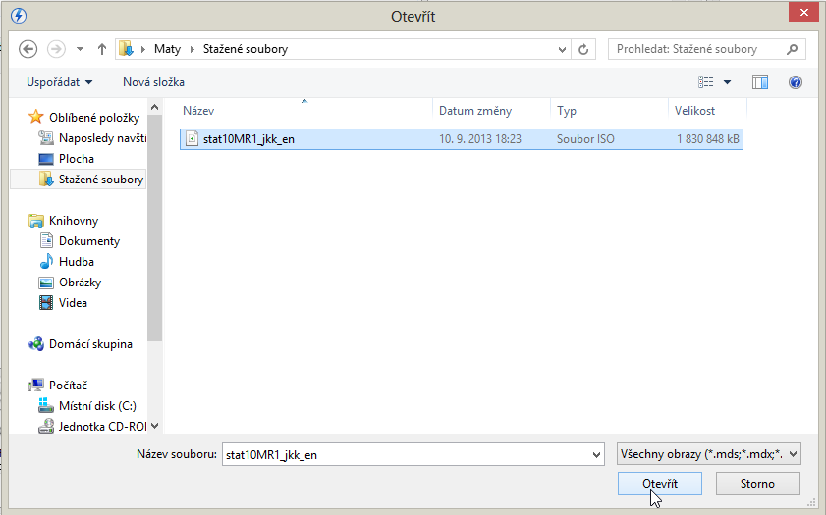
  - Dvojklikem otevřeme ISO soubor v DEAMON TOOLS: 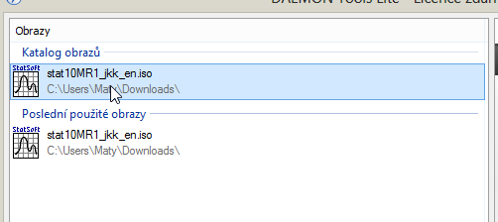
  - Následně dvojklikem spustíme instalaci STATISTICY: 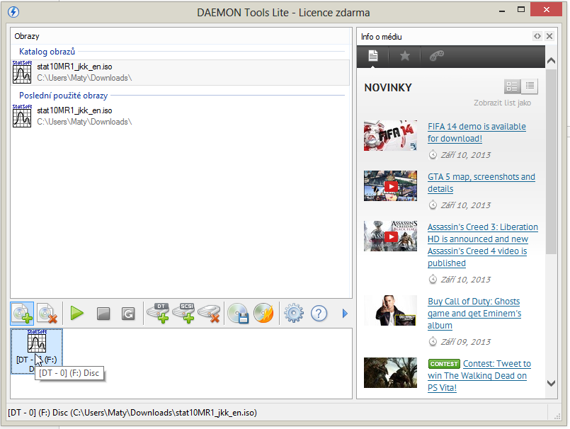
- Při instalaci STATISTICY postupujte dle instrukcí, Sériové číslo a CD klíč si zkopírujte z webu (viz bod 6) 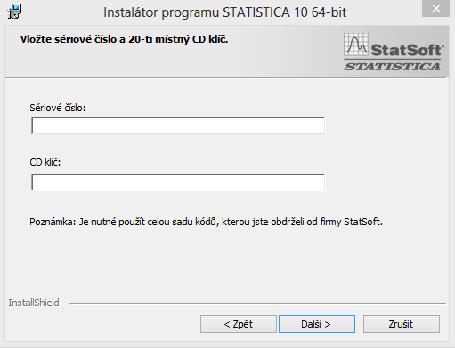
- Stejně tak vložte časový kód při dalším kroku
- Zvolte typickou instalaci
- Multimediální přehledy asi nejsou potřeba, v podstatě jsem je nikdy nevyužil
- Je potřeba se registrovat, vyplňte tedy registrační formulář,důležité je abyste uvedli správnou UNIVERZITNÍ mailovou adresu, aby vám přišel aktivační soubor
- Následně Vám přijde mail, kde musíte kliknout naadresu, která je součástí tohoto mailu, měla by se Vám zobrazit následující hláška 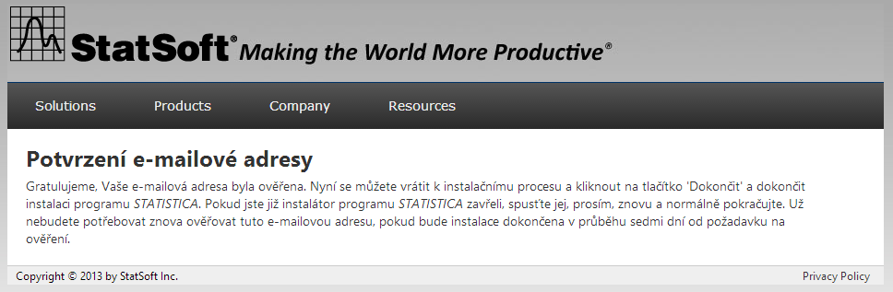
- Pak můžete dát v instalaci „dokončit“ a následně „instalovat“

